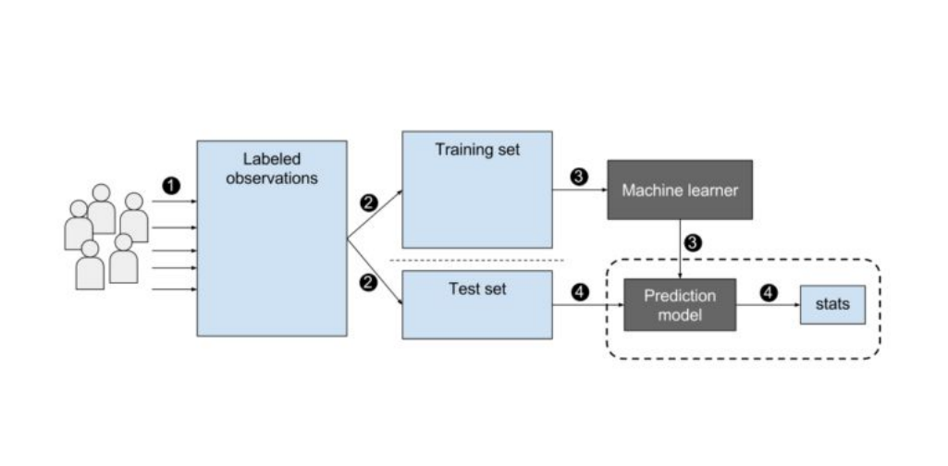

Primero:

Tener observaciones etiquetadas, datos que vamos a tener

Segundo:Un set de entrenamiento

Segundo.5: Un set de prueba Test -set

Tercero: “ Machine learner ”El modelo que se encargará de trabajar los datos de entrenamiento y aprender en base a ellos.

Cuarto: La predicción de nuestro modelo

Quinto: Stats: las estadísticas de nuestro resultado (Evaluación)

**Regresión:** Datos respecto al tiempo u otras variables y utilizarlo para **predecir** datos nuevos

Ejm:

Estimar crecimiento de población

Predicción del clima

Predicción del mercado

**Clasificación:**

Ejm:

Retención de clientes

Diagnósticos

Clasificación de imágenes

**También tenemos**

